Fecha: 11.07.2025
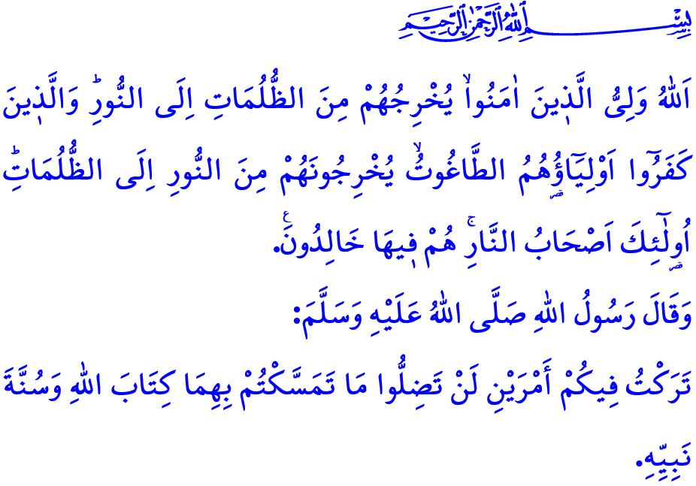
LA IMPORTANCIA DEL CONOCIMIENTO RELIGIOSO VERDADERO
¡Honorables musulmanes!
El próximo martes se conmemora el aniversario del traicionero intento de golpe de Estado, perpetrado por FETÖ, que atentó contra la unidad de nuestra nación y la integridad indivisible de nuestra patria. Han transcurrido exactamente nueve años desde nuestra gloriosa resistencia, en la que, con la gracia de Allah, la resiliencia de nuestro Estado y la valentía de nuestra noble nación, frustramos las trampas traicioneras. Esa noche, luchamos codo con codo, hombro con hombro, mujeres y hombres, jóvenes y viejos, contra las fuerzas malignas internas y externas que amenazaban nuestra independencia y nuestro futuro. Acompañados por los llamados a la oración (salawat) que se elevaban desde los minaretes, con el espíritu de unidad, solidaridad y hermandad, frustramos las sucias ambiciones de aquellos que codician nuestra patria. Nunca dimos paso a los enemigos y a los divisores con una gloriosa hazaña épica aquella noche en la que se manifestó el verso: يَٓا اَيُّهَا الَّذ۪ينَ اٰمَنُٓوا اِنْ تَنْصُرُوا اللّٰهَ يَنْصُرْكُمْ وَيُثَبِّتْ اَقْدَامَكُمْ ¡Vosotros que creéis! Si ayudáis a Allah, Él os ayudará a vosotros y dará firmeza a vuestros pies”. Alhamdulillah.
¡Queridos creyentes!
Nuestra gran religión, el Islam, es una religión de paz y tranquilidad, que otorga honor y dignidad a la humanidad, brindándole seguridad y guía. Sin embargo, a lo largo de la historia, algunos individuos y grupos nunca han dudado en explotarla junto con sus valores sagrados para su propio beneficio. Nunca han dudado en explotar las creencias religiosas de la gente, su sentido más puro, para llevar a cabo sus nefastos planes. Incluso han usado el nombre de Allah, el Sagrado Corán, nuestro Amado Profeta (s.a.s) y actos de adoración como herramientas para lograr sus objetivos.
Sin embargo, es importante saber que mientras existan corazones llenos de amor por Allah y Su Mensajero, y mentes iluminadas por un conocimiento religioso sólido y profundo, ningún explotador ha logrado, ni logrará, sus oscuras ambiciones. A medida que crecen las generaciones dedicadas a su patria, nación, religión y Estado, ningún traidor que entregue su mente, corazón y alma a Shaytán ha logrado someter a nuestra nación, y con el permiso de Allah, jamás lo hará. En el verso que leí al comienzo del sermón, nuestro Señor Todopoderoso nos da la buena noticia de que Él nunca dejará a Sus siervos creyentes solos e indefensos. “Allah es Amigo de los que creen; los saca de las tinieblas a la luz, pero los incrédulos tienen como amigos a los taguts que los sacan de la luz a las tinieblas. Esos son los compañeros del Fuego donde serán inmortales”.
¡Queridos musulmanes!
Los actos de traición del 15 de julio nos han demostrado que es indispensable un auténtico conocimiento religioso basado en el Corán y la Sunnah. En el jadiz que leí, nuestro amado Profeta (s.a.s) dice lo siguiente: “Les dejo a ustedes dos cosas, mientras se aferren a esos principios no se desviarán, éstos son el Libro de Allah y la Sunnah de Su Profeta”.
El conocimiento religioso auténtico es el refugio más confiable y el escudo más sólido para vivir, preservar y transmitir nuestra fe al futuro. En una sociedad donde prevalece el conocimiento religioso auténtico, las herejías y las supersticiones no pueden prosperar, no se puede abrir la puerta a la explotación ni a los explotadores, ni se puede encender el fuego de la discordia y la corrupción. La pertenencia a una religión, un país o una nación no puede ignorarse. Ninguna persona ni ideología puede anteponerse a Allah y a Su Mensajero.
¡Queridos creyentes!
Hoy en día, los individuos o grupos abusivos que atentan contra la armonía y la fraternidad de nuestra nación y amenazan el futuro de la ummah de Mujámmad no han renunciado a sus ambiciones perversas. Nuestro deber es tener en cuenta la advertencia de nuestro Profeta (s.a.s): لَا يُلْدَغُ الْمُؤْمِنُ مِنْ جُحْرٍ وَاحِدٍ مَرَّتَيْنِ “Un creyente no puede ser picado dos veces desde el mismo agujero”, y ser precavidos. Es ser conscientes, prudentes y sabios contra aquellos que quieren manipular nuestra estructura familiar, nuestro culto y nuestros valores sagrados. Es cuidar personalmente de nuestros niños y jóvenes, que nos han sido confiados por Allah, y no dejarlos a merced de los maltratadores ni de las ideologías desviadas. Es velar porque reciban conocimientos religiosos auténticos, transmitidos por personas competentes y mediante técnicas y fuentes confiables.
En esta ocasión, conmemoro con misericordia a nuestros respetados mártires que sacrificaron sus vidas en honor a la religión, la patria y lo sagrado desde el pasado hasta el presente, así como a los hijos de la patria que bebieron el elixir del martirio en la región de la Operación Claw-Kilit esta semana, y recuerdo a nuestros heroicos veteranos con gratitud y reconocimiento.

Concluyo el sermón de este viernes con el siguiente jadiz del Mensajero de Allah (s.a.s): “¡Qué malvado es quien usa la religión como instrumento para los asuntos mundanos! ¡Qué malvado es quien se deja extraviar por sus deseos y anhelos!”.

Sura de Mujámmad, 47/7.
Sura dela vaca, Al-Baqara, 2/257.
Muwatta’, Qadr, 3.
Bukhari, Adab, 83.
Tirmidhi, Sifat al-Qiyamah, 17. Dirección General de Servicios Religiosos

